Ex. n° 12 : Feu d'artifice
(d'après Bac S, Métropole 2017)

Données :

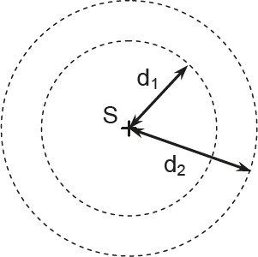
- Au cours de la propagation d’une onde et en l’absence d’atténuation, le niveau d’intensité sonore L diminue : avec la distance d à la source S suivant la formule :
L₂ = L₁ + 20 log $\left(\frac{d_{1}}{d_{2}}\right)$
où L₂ est le niveau d’intensité sonore mesuré à la distance d₂ de la source et L₁ le niveau d’intensité sonore mesuré à la distance d₁ de la source (voir schéma ci-contre).

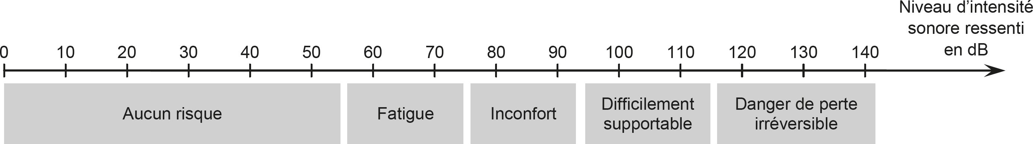
- échelle des niveaux d’intensité sonore en décibel (dB) et risques auditifs associés :

- caractéristiques de deux pièces pyrotechniques nommées « crackling R100 » et « marron d’air »

Caractéristiques constructeur | Crackling R100 | Marron d’air
Masse | 2,8×10² g | 40 g
Vitesse initiale | 250 km.h^{–1} | 200 km.h^{–1}
Niveau d’intensité sonore estimé  à 15 m du point d’éclatement | Non renseigné | 120 dB
Hauteur atteinte à l’éclatement | 120 m | 70 m
Durée entre la mise à feu et l’éclatement | 3,2 s | 2,5 s
Couleur de la lumière émise | Rouge (intense) | Blanc (peu intense)
Distance de sécurité recommandée | 130 m | 95 m

Au début d'un feu d’artifice, un artificier utilise une pièce pyrotechnique appelée « marron d’air » pour obtenir une détonation brève et puissante. Il effectue un tir vertical. Arrivé à une hauteur H de 70 m, le « marron d’air » éclate au point E et le son émis se propage dans toutes les directions de l’espace. L'artificier A se trouve à la distance l = 95 m recommandée par le constructeur du point de tir T du « marron d’air ».

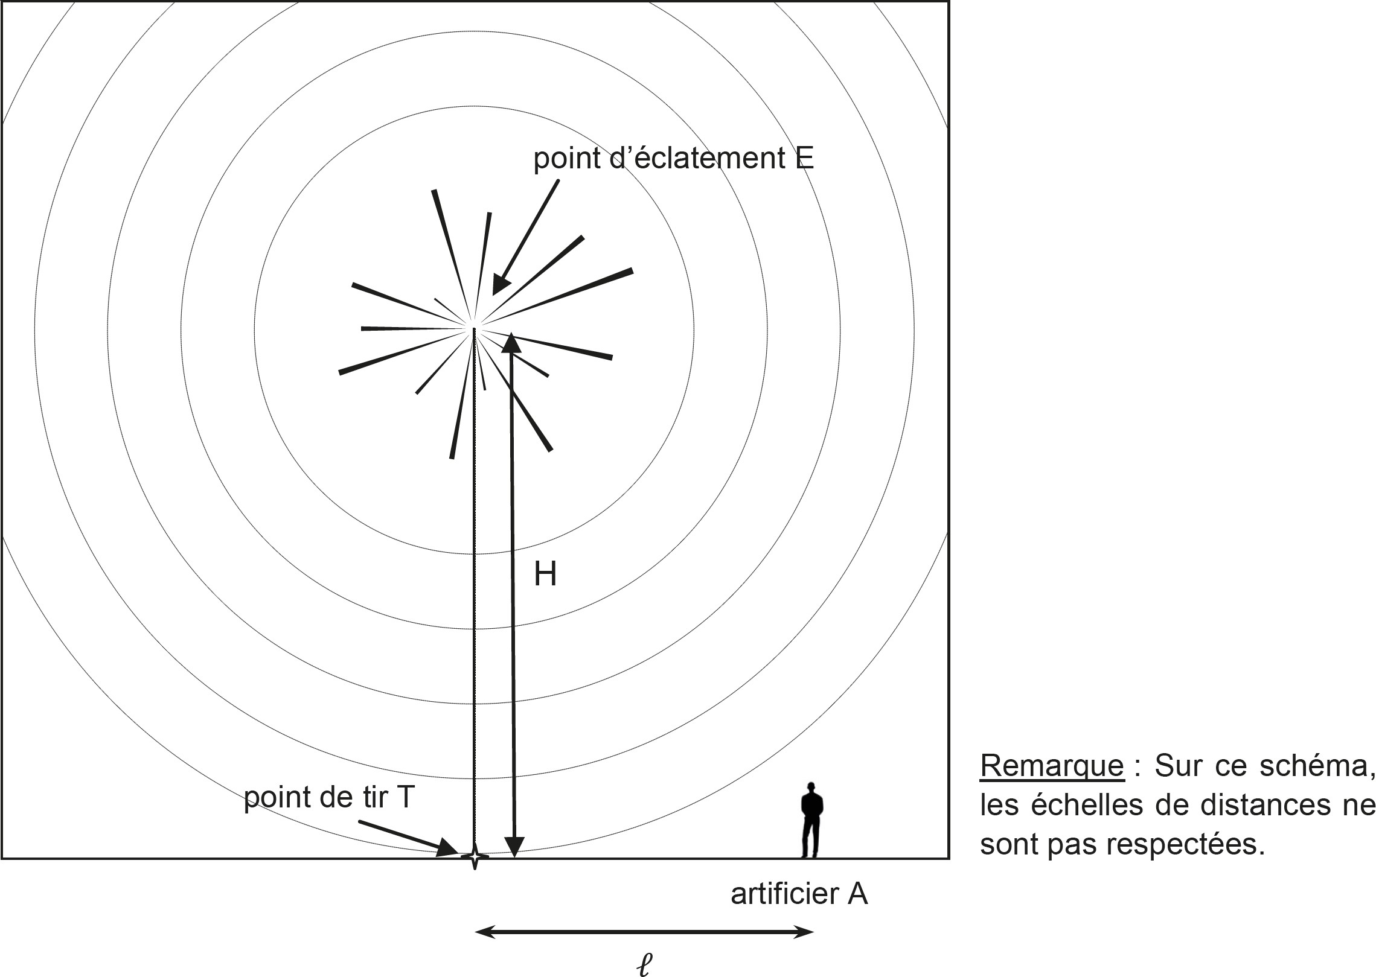

Doit-on recommander à l’artificier le port d’un dispositif de protection auditive (casque, bouchons d’oreille, ...) ? Justifier par un calcul.

